|  |  |  |  |
| --- | --- | --- | --- |
| **记录编号：** |  | **文件类别：** |  |

**游戏Eric**

**需求规格说明书**

**文件修订记录：**

|  |  |  |  |  |
| --- | --- | --- | --- | --- |
| **版本编号** | **\*变化**  **状态** | **简要说明（变更内容和变更范围）** | **日期** | **变更人** |
| V1.0 | N | 新建 | 2022-03-02 | 宋政平 |
|  |  |  |  |  |
|  |  |  |  |  |
|  |  |  |  |  |
|  |  |  |  |  |
|  |  |  |  |  |
|  |  |  |  |  |
|  |  |  |  |  |
|  |  |  |  |  |

*变化状态：N——新建，C——变更，D——删除

目录

1 简介 2

1.1 文档介绍 2

1.2 业务背景 3

1.3 相关术语 3

2 游戏策划案 3

2.1 游戏名称和运行环境 3

2.2 游戏故事情节 4

2.3 游戏特征 4

2.4 游戏定位 4

2.5 游戏机制 5

2.6 游戏性设计 5

2.7 游戏操作 5

2.8 玩家交互 5

2.9 人工智能（AI） 5

2.10 角色 6

2.11 物品 6

2.12 对象 6

2.13 游戏过程： 6

2.14 技术应用分析 6

2.15 图像技术应用 6

2.16 附录 6

3 系统通用性需求 7

3.1 性能需求 7

3.2 安全需求 7

3.3 政策法律需求 7

3.4 操作性需求 7

3.5 其他需求 7

4 业务描述及系统功能 8

# 

# 1 简介

## 文档介绍

本文档是一份关于游戏“Eric”的规格说明书，旨在详细描述游戏的各项特征、机制、操作、角色、物品等方面的设计要求，以便于游戏制作团队进行开发和测试。

## 业务背景

随着游戏产业的快速发展，越来越多的人开始关注游戏的品质和内容。作为一款2D闯关游戏，“Eric”将融合战斗、跑酷、解密等多种元素，给玩家带来全新的游戏体验。本游戏的制作目标是打造一个偏休闲、但有一定操作难度的游戏，让玩家在轻松愉悦的游戏氛围中挑战自我。

## 相关术语

1.2D闯关游戏：指游戏中的场景和角色是以2D平面方式呈现的，玩家需要通过闯关来完成游戏任务。

2.跑酷：一种游戏模式，玩家需要在场景中奔跑、跳跃、攀爬等，通过特定的关卡。

3.解密：一种游戏模式，玩家需要通过破解密码、解开谜题等方式来完成游戏任务。

4.迭代：指对游戏中的装备和道具进行升级、强化、改进等操作，以提升其属性和效果。

5.附魔：指对游戏中的装备和道具进行魔法增强，以提升其属性和效果。

# 游戏策划案

## 游戏名称和运行环境

游戏名:Eric

环境运行:Windows

## 游戏故事情节

(年轻探险家艾瑞克发现了宇宙中的超自然力量，成为赏金猎人并猎杀怪物，收集秘密。)

在人类探险家极力开拓新星球的时候，有一位名叫艾瑞克的年轻探险家决定单人独自深入太空，希望能够开拓更远的、我们未曾接触过的星际世界。经过漫长的航行，他来到了一个空荡荡的星系中，这里有许多不能被解释的现象，比如说，星球之间距离非常近，但是却没有引力互相作用，还有一些黑洞的位置不符合常理等等。

艾瑞克开始对宇宙的本质加深了解，发现了一个被其他探险家所忽视的秘密：宇宙中存在着一种超自然的力量，它既可操纵物理规律，又可掌控生命的诞生和死亡。这种力量隐藏在宇宙背后，在人们通常无法察觉的范围内影响着宇宙的运动和变化。

为了揭示这个秘密，艾瑞克开始深入研究，花了整整三年的时间来寻找线索。最终，他成功地找到了一个毫无人烟的星球，并从这里找到了一个古老的文明——射手座文明的遗物。通过对这些遗物的研究，他发现射手座文明已经掌握了这种超自然力量，用它来创造了与众不同的文明和技术。

得到这个消息后，艾瑞克并没有马上返回地球，而是决定利用这个秘密赚取赏金，于是他成为了一个以交易秘密为生的赏金猎人。但是，他很快就发现自己的所作所为引起了一些不可预料的后果。因为，他并没有想到，掌握这种超自然力量的人会竭尽全力保护自己的秘密。艾瑞克不得不开始在各个星际之间逃避那些想要夺取他的秘密的人们的追杀，一面披荆斩棘地生存，一面不断收集这个宇宙中不为人知的秘密。

## 游戏特征

1. 融合闯关、战斗以及剧情，让游戏更加多元化且有趣。
2. 关卡设计独特，包括不同的地形、障碍、道具和敌人等，需要玩家通过跑酷、战斗和解密等多种手段来完成关卡。
3. 战斗系统包括多种武器、技能和装备，让玩家在战斗中有更多选择和策略。
4. 解密要素包含了密码、破译、解锁等，让玩家在游戏中体验挑战脑力的快感。
5. 剧情故事丰富，玩家可以在游戏中逐步解开主角的身世和任务背景，增加游戏的代入感和情感共鸣。

## 游戏定位

Eric定位于偏向休闲类游戏，适合广大玩家消磨空闲时间，放松身心。但是，游戏同时也具有一定的操作难度，需要玩家进行跑酷、战斗和解密等多种操作，挑战自我。游戏在平衡轻松与挑战之间，提供了一个轻松、有趣且具有一定挑战性的游戏体验。

## 游戏机制

1. 横板移动闯关机制：玩家需要控制主角Eric在关卡中进行移动、跳跃、攀爬等动作，通过躲避陷阱、利用机关、解密、跑酷等方式来完成关卡。
2. 战斗机制：游戏中包含多种武器、技能和装备，玩家需要与敌人进行战斗，包括近身武器和枪械等多种攻击方式，同时还需要格挡、躲避和使用技能等手段来避免被击败。游戏中还设有生命值和魔法值，当生命值耗尽时玩家会失败，魔法值则用于释放技能和使用装备。战斗胜利后可以获得战利品。
3. 剧情机制：游戏设有丰富的剧情情节，玩家通过完成任务、与NPC交互等方式来逐渐解锁主角的身世和任务背景，让游戏更具有代入感和情感共鸣。

## 游戏性设计

1. 地图设计：游戏设有不同元素的星球，包括火元素、冰元素、草元素和空元素的星球，每个星球都有独特的环境和特性。玩家需要在不同的星球上进行闯关和战斗，同时需要运用不同手段和组合来应对不同的环境和挑战，增加游戏的可玩性和操作性。
2. 装备设计：游戏设有装备系统，包括迭代、强化和附魔元素等功能，玩家可以通过收集和升级装备来提升自己的属性和能力。
3. 技能设计：游戏中设有不同功能的技能系统，玩家可以通过学习和使用技能来提升自己的战斗力和应对不同挑战的能力。
4. 跑酷设计：游戏中设有多个跑酷关卡，每个关卡难度不一，玩家需要通过跳跃、滑行、攀爬等不同动作来完成关卡。
5. 解密设计：游戏中设有多个解密关卡，玩家需要通过收集和运用线索来解决谜题，完成解密任务，增加游戏的挑战性和趣味性。游戏地图

## 游戏操作

1.[WASD键]操控主角移动。

2.[空格键]让主角跳跃。

3.[JK键]进行攻击和施放法术。

4.[Shift]键让主角进行冲刺，快速移动。

## 用户界面

1. 开始菜单

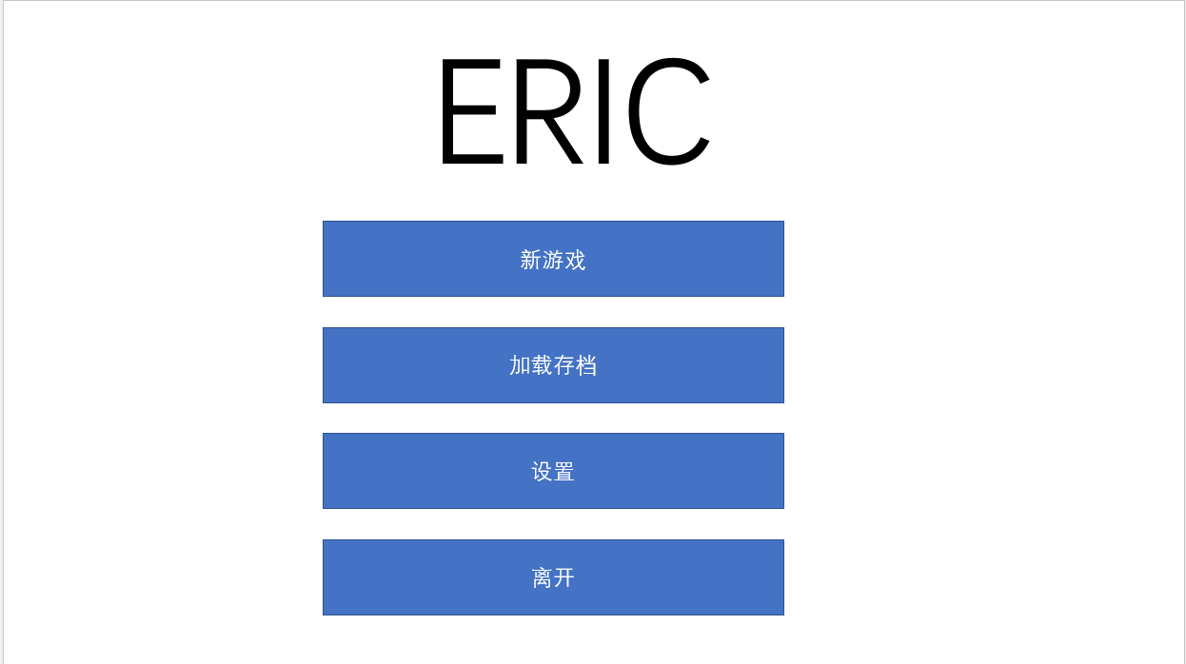

1. 属性UI

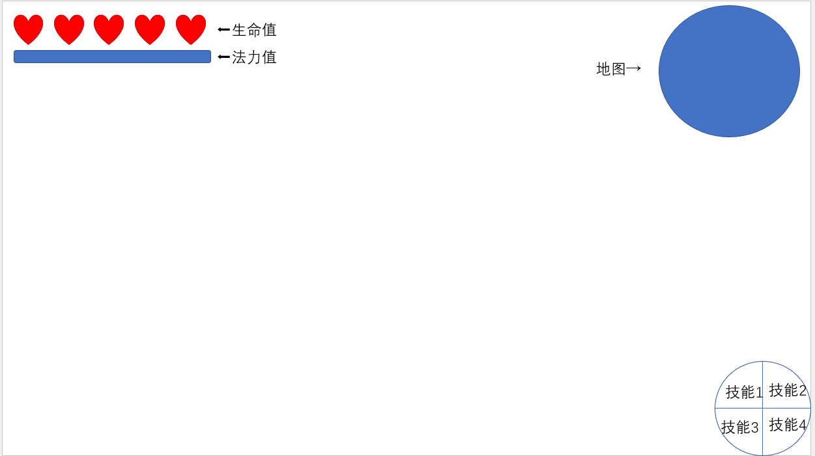

1. 背包界面

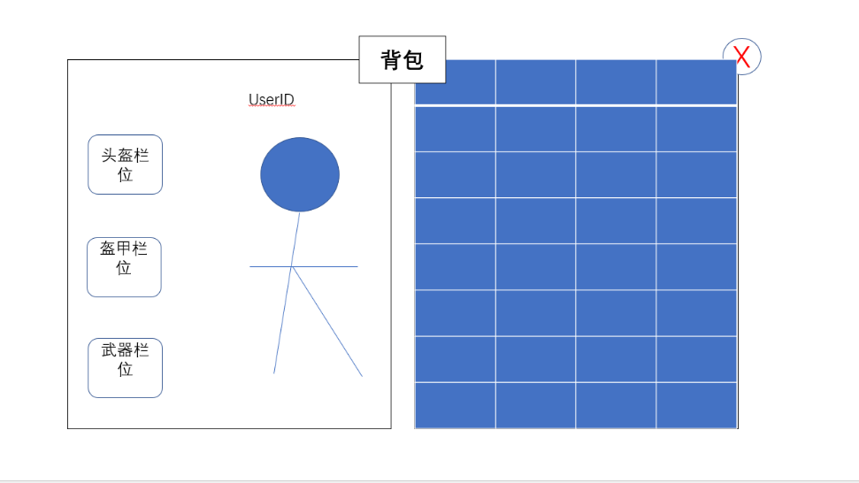

1. 暂停界面

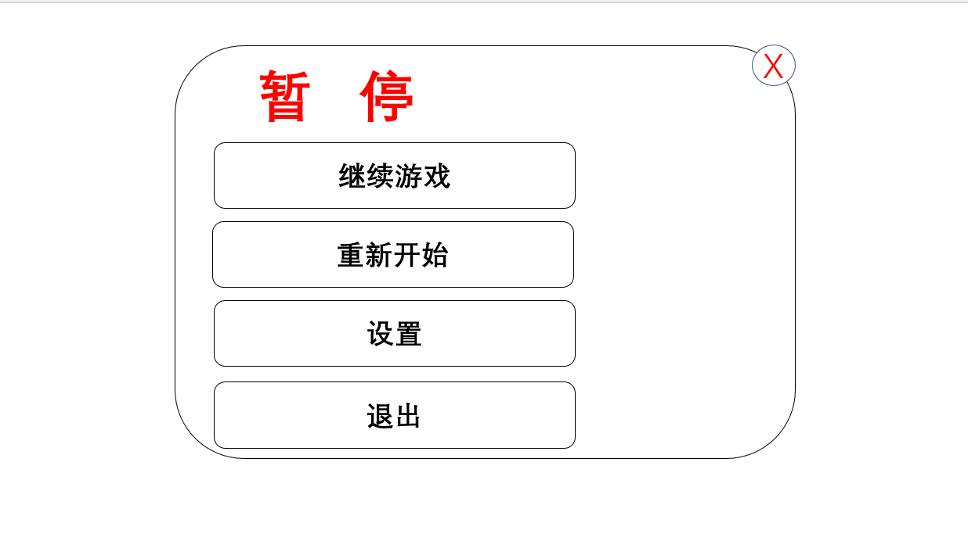

## 玩家交互

单机游戏，无需与玩家间进行交互。

## 人工智能（AI）

一般AI属性设定：

怪物行为（一般攻击怪物AI设定）：

怪物攻击方式及游走AI设定：

召唤兽AI设定：

伙伴AI设定：

## 角色

游戏主角是一名叫Eric的星际探险家，年龄25岁，为正常成年人身高的男性。他有着勇敢、聪明、机智的性格，同时也有不屈不挠、坚忍不拔的精神，为了完成自己的任务，他勇往直前，不断克服各种困难和挑战。在游戏中，玩家将扮演Eric这一角色，与各种敌人进行战斗，通过闯关、跑酷、解密等多种方式，探索各个星球的奥秘，最终完成自己的任务。

## 物品

1.武器：近身武器和远程武器（枪械），可通过击败敌人或购买获取。

2.装备：包括头盔、护甲和鞋子，可以提高主角的防御力和移动速度，也可通过击败敌人或购买获取。

3.道具：加血和加蓝的药品，可以在战斗中恢复主角的生命值和魔法值，也可通过击败敌人或购买获取。

## 对象

在游戏中，玩家可以与以下对象进行互动：

1.商人：可以购买各种武器、装备和道具。

2.工匠：可以对装备进行强化，提升其属性。

3.法师：可以传授主角各种技能，提升其战斗能力。游戏的故事背景

## 游戏过程：

故事情节描述：

关卡描述：

## 技术应用分析

## 图像技术应用

## 附录

# 系统通用性需求

## 性能需求

能在windows7及以上系统上流畅运行

## 安全需求

无。

## 政策法律需求

严格控制未成年人游戏时间，不得出现色情暴力血腥内容。

## 操作性需求

玩家可通过键盘操作通关及战斗。

## 其他需求

用户界面使用英文

# 业务描述及系统功能